Caso de Uso

Open Sigob

Módulo de Adquisiciones

AD004: Catalogo tipo de operación

Contenido

1. Caso de Uso: Catálogo Tipo de Operación. 3

2. Descripción. 3

**3.** **Flujo normal.** 3

**4.** **Diagrama de Caso de Uso** 4

**5.** **Diccionario de datos.** 5

1. Caso de Uso: Catálogo Tipo de Operación.
2. Descripción.

Se describe el proceso de caso de uso en el catálogo “tipo de operación” dentro del módulo de “adquisiciones”, así como los diferentes escenarios emergentes sobre el proceso.

|  |  |
| --- | --- |
| **Numero de caso** | |
| **AD004** | |
| **Versión** | 1.1 (29/09/2021) |
| **Dependencias** | N/A |
| **Precondición** | Poseer los permisos requeridos para la edición del catálogo. Para la edición se requiere un registro previo dentro del apartado. |
| **Descripción** | Este es un catálogo fijo (general para todas las entidades) y debe contener las siguientes opciones:   * Bienes almacenables * Bienes no almacenables * Servicios |
| **Fundamento Legal** |  |
| **Referencias** | FICHA.TRABAJO.69.REQUISICIONES |
| **Comentarios** | |
| Este catálogo es general. | |

1. **Flujo normal.**

|  |  |
| --- | --- |
| Paso | Acción |
| No 1 | Ingresar al catálogo. |
| No 2 | Visualizar. |
| No 3 | Finaliza el caso de uso. |

* 1. Excepciones.

Los campos obligatorios se describen en el diccionario de datos y estos no deben ser valores nulos.

1. **Diagrama de Caso de Uso**

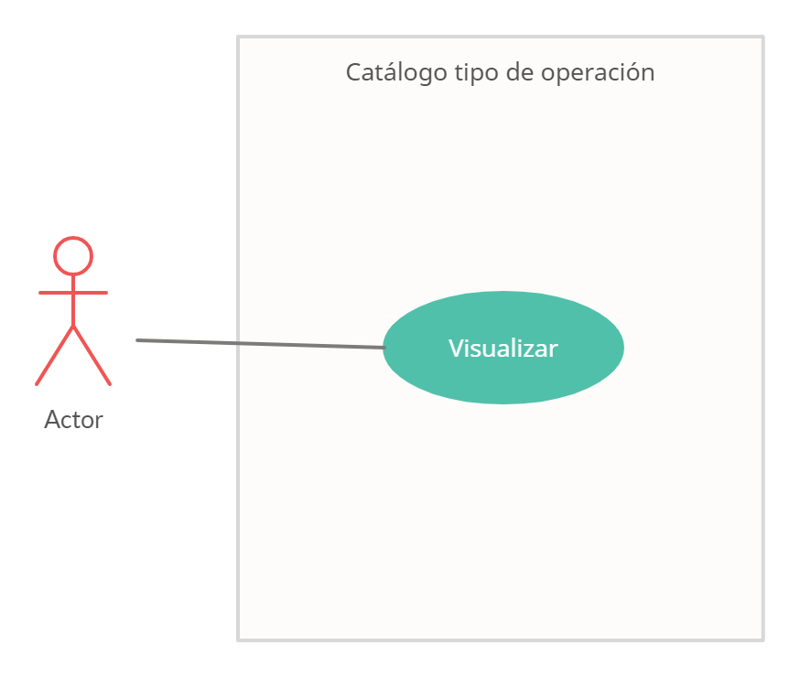

1. **Diccionario de datos.**

|  |  |
| --- | --- |
| Nombre de Tabla: | catalogo_tipo_operación |
| Descripción: | Catálogo de tipo de operación en el módulo de adquisiciones. |

|  |  |  |  |  |  |  |  |
| --- | --- | --- | --- | --- | --- | --- | --- |
| **Nombre del campo** | **Tipo de dato** | **Tamaño** | **Dominio de valores** | **Valor por default** | **PK** | **Valor nulo** | **Descripción** |
| **FK** |
| id | CharField | 50 | undefined | undefined | PK | False | Clave del modelo. |
| descripcion | TextField | 50 | undefined | undefined | undefined | False | Este campo describe el tipo de operación que será disponible en los módulos requeridos debe contener (bienes almacenables, bienes no almacenables y servicios) |

|  |  |
| --- | --- |
| Relaciones: | Campos Clave: |
| N/A | N/A |